**Projekt „Sample Circle“**

Anlässlich des „Tages der offenen Tür” am 28.09.2022 im Rahmen der Digitalen Woche Dortmund (#diwodo) wurde in den Räumlichkeiten des Digitalen Koproduktionslabors der Prototyp einer digitalen Klanginstallation aufgebaut.

Bei dem Projekt „Sample Circle“ handelt es sich um eine interaktive Klanginstallation für öffentliche Räume, die auf dem Verfahren der Granularsynthese basiert. In der Installation ausliegende bunte Spielbälle stellen dabei die einzelnen Grains dar, mit denen die User*innen spielerisch erkundend die resultierende Soundscape in Echtzeit generieren und steuern.

Als Fläche dient ein Kreis mit einem Durchmesser von ca. vier Metern, auf dem die Wellenform eines Audio-Samples zirkulär projiziert wird. Befindet sich ein Spielball im Inneren des Kreises, wird über eine Kamera die Position des Balles in *TouchDesigner* erfasst. Diese Tracking-Daten werden per OSC an ein *Max/MSP* Patch gesendet, wo schließlich die Klangerzeugung stattfindet. In Max wird das geladene Sample an der entsprechenden Position in der Wellenform getriggert, wobei die Grainlänge proportional zu der Entfernung vom Kreismittelpunkt ist. Neben der Position wird auch die Farbe der Bälle mit der Kamera erfasst (Im aktuellen Prototypen beschränken wir uns auf die drei Farben Rot, Grün und Blau). Jede dieser Farben wird einem Audiokanal zugeordnet, die schließlich auf drei separate Lautsprecher geroutet sind.

In zukünftigen Patches sollen die Farben darüber hinaus verschiedenen harmonisch und/oder rhythmisch aufeinander abgestimmten Samples zugeordnet werden können, sodass im Spiel mit den Bällen permanent neue Klangresultate entstehen.

Indem die User*innen mit den Bällen spielen, sie durch den getrackten Bereich rollen oder bewusst an einer Stelle platzieren, steuern sie in Echtzeit die Sounds und ihre räumliche Verteilung. Ebenso können sie die Dichte der Soundscape direkt beeinflussen: Während bei wenigen Bällen die individuellen Grains voneinander unterscheidbar bleiben, entstehen immer dichtere Klangtexturen, je mehr Bälle sich im Kreis befinden.

Ein Bild, das Wand, drinnen, Boden, Raum enthält.
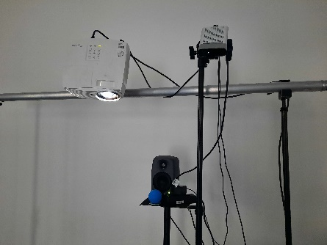Ein Bild, das Text enthält.

Abb. Aufbau des Prototypen im Digitalen Koproduktionslabor.